# 民警消费券APP使用说明

## APP下载地址：

<https://222.141.64.67:8686/api/minjing.apk?ver=1.0.5>

或使用扫码下载：



## 登录：

输入手机号和默认密码123456即可登录APP

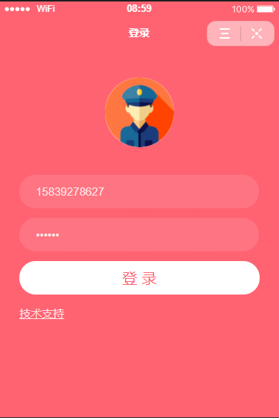

## 激活：

首次登录后会提示激活，按照提示输入警号（没有上报警号的请输入000000），姓名，设置新的密码并牢记，点击激活，如果根预留信息相符，即可正常登录。

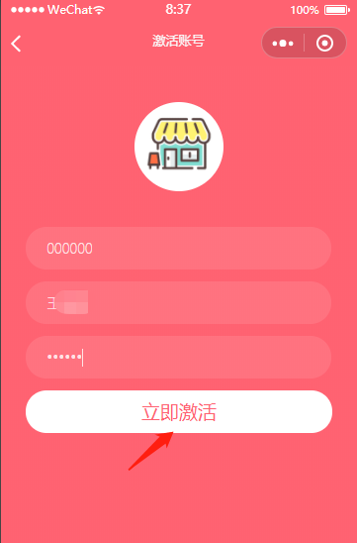

## 查看券：

登录后即可查看自己的券信息，分为有效券和无效券，有效券可以正常核销使用。无效券里面包含已使用和已过期的消费券。

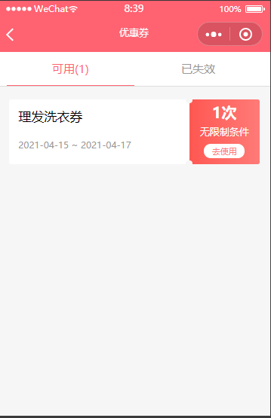

## 核销券：

点击去使用按钮，扫描商家二维码。即可核销使用券。

## 展示使用结果:

在无效券里面，点击券的右下方去查看按钮即可展示使用结果。

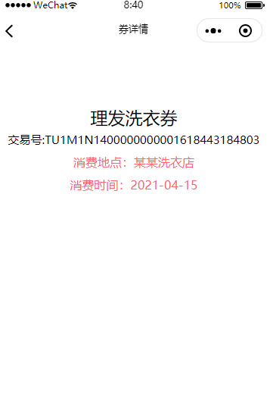

# 民警消费券APP后台使用说明

## 登录：

浏览器中打开：https://222.141.64.67:8686

用户名/密码：admin/admin

## 发券

左侧菜单：券管理🡪券管理

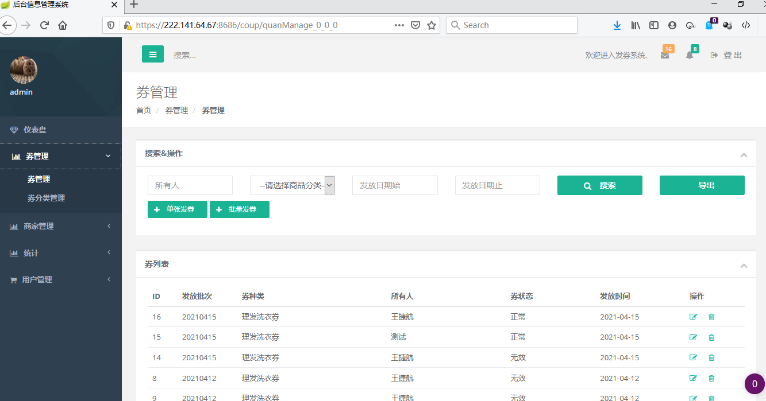

点击批量发券按钮：

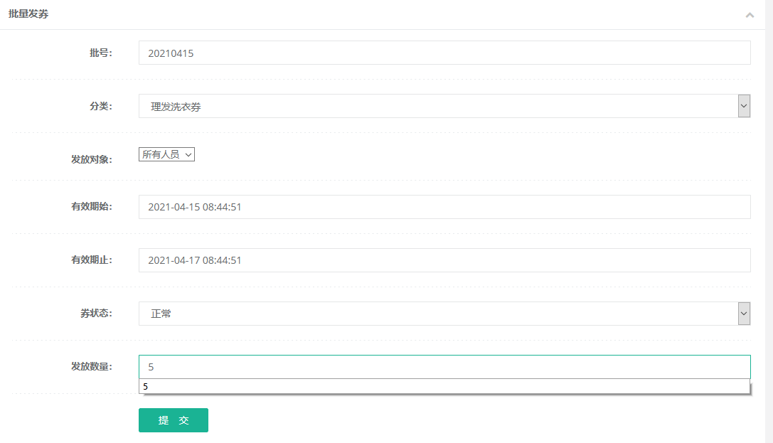

填入信息，点击提交即可

## 券分类管理

点击左侧券分类管理菜单，可查看当前有的分类。此菜单主要定义上述发券时的分类选项，每个券分类可以单独定义名字，可用商家（按住CTRL可多选）。比如系统中已经定义好的理发洗衣券，可在下面第四点中加好的理发店和洗衣店使用

## 商家管理

点击左侧商家管理菜单，可管理系统中的商家信息。如要添加一个可消费的店铺，应先在此菜单中添加商家，然后在券分类管理中新增或设置之前的券类可以在此商家使用。

列表右侧的商家码按钮，可以展示商家的核销二维码。建议保存并打印张贴在店内，以便使用时可以扫码核销。

## 消费记录

左侧统计🡪消费记录菜单，可查看核销的流水。也可按选择条件查询和导出流水。

## 人员管理

人员管理中显示已激活的人员信息。